Fordulóponthoz értek az élelmiszerárak
2023 júniusában tovább csökkent, éves összehasonlításban 30 százalék alá mérséklődött az élelmiszerek drágulásának mértéke Magyarországon, májushoz képest pedig 0,4 százalékkal olcsóbbak lettek az élelmiszerek.
„A havi átárazódást tekintve hasonlóra legutóbb két éve, 2021 júniusában volt példa, azóta szinte folyamatos emelkedést láthattunk. Ez a trend most megfordult, legnagyobbrészt a mezőgazdasági termelői árak jelentős csökkenése, ennek a bolti árakban már érezhető hatása, illetve a kiskereskedelmi forgalom mérséklődése miatt” - hangsúlyozták az MBH Bank Agrár- és Élelmiszeripari Üzletágának elemzői a Központi Statisztikai Hivatal (KSH) által pénteken ismertetett inflációs adatokra reagálva.
Az élelmiszerek idén júniusban 29,3 százalékkal kerültek többe, mint 2022 azonos időszakában. Tavaly júniusban azonban még csaknem 3 százalékos drágulás ment végbe a megelőző hónaphoz képest.
2023 júniusában csupán öt termékkategória volt, amelyben 1 százalék feletti volt a drágulás májushoz viszonyítva, több mint 20 kategória esetében csökkentek az árak az előző hónaphoz képest. Hozzávetőleg ugyanennyi termékkategóriában nem történt változás, vagy csak elenyésző mértékű növekedés volt mérhető.
„Most már tehát nagy biztonsággal ki lehet jelenteni azt, amit korábban még csak előrejelezni tudtunk: ténylegesen tetőznek az árak” – mondta Héjja Csaba, az MBH Bank Agrár- és Élelmiszeripari Üzletágának stratégiai elemzője.
Hozzátette: az éves mutató ugyan még mindig magas, az inflációs folyamatok elemzésekor azonban célszerűbb a havi átárazódást, vagy az év eleje óta látható árváltozásokat figyelemmel követni a drágulás egyre lassuló ütemének értelmezéséhez.
2022 júniusához viszonyítva 48,6 százalékkal került többe a kenyér, több mint 40 százalékkal drágultak a tejtermékek, a tojás, 33 százalékkal a péksütemények, 30 százalékkal a száraztészta. Emellett 18,3 százalékkal kell többet fizetni a szalámikért, 21 százalékkal a párizsiért, egyéb felvágottakért. A sokáig rendkívüli mértékben dráguló sajt ára is lassabb ütemben – 23,3 százalékkal emelkedett –, mint tavaly ilyenkor. Összességében a nyerstejárak csökkenése kedvezően hatott és hat a jövőben a tejtermékek fogyasztói áraira, azonban a búzatermékpályán a markáns csökkenés még várat magára.
„Az aratás elkezdődött, hamarosan lekerülnek a búzaszemek a táblákról. Az új búza már lényegesen alacsonyabb áron kerül a malmokba, az onnan kijövő liszt alacsonyabb ára pedig fogyasztói oldalról kedvezően fog hatni a bolti árakra” – fejtette ki Héjja Csaba. Kiemelte azonban, hogy a búza árában bekövetkezett, 50 százalék feletti áresés nem fog teljes egészében megjelenni a kenyér árában. „Az az ár ugyanis, amelyet a polcokon látunk, csak 30-40 százalékban függ a búza árától. Mire az asztalunkra jut a kenyér, addig jelentős energiaköltséggel, munkaerő- és szállítási költséggel kell számolni, nem beszélve az egyéb, például marketingjellegű kiadásokról.”
A bank agrár- és élelmiszeripari szakértői a kiskereskedelmi forgalom egyértelmű csökkenésére reagálva hozzáfűzték: egyre kevesebb élelmiszert visznek haza a boltból a vásárlók, ami fékező erővel hat az inflációra. A keresletcsökkenés nyomán azonban élénkebben akcióznak az üzletekben.
Az élelmiszerár-stopok augusztusi kivezetésével kapcsolatban pedig hozzátették, a kötelező akciók, az alacsonyabb beszerzési árak, valamint az élelmiszeripar oldaláról valamelyest – részben az energiaárak esésével – olcsóbbá vált előállítási költségek révén arra lehet számítani, hogy az árstopon kívül eső termékek árának csökkenése semlegesíteni fogja a hatósági ár alá vont termékek várható drágulását.
„Véleményünk szerint az árstop kivezetése így nem fog érdemi emelkedést okozni az élelmiszer-inflációs mutatóban” – mondta Héjja Csaba.
A bank elemzői arra számítanak, hogy az év végére 9-9,5 százalék körülire csökken az élelmiszer-infláció.
Sajtókapcsolat:
- sajto@mbhbank.hu
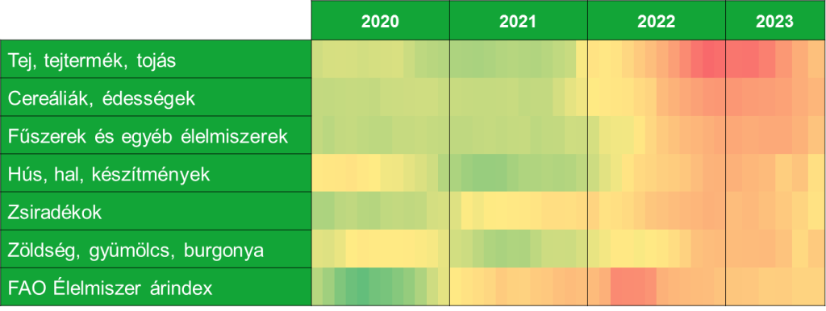 | © MBH Bank
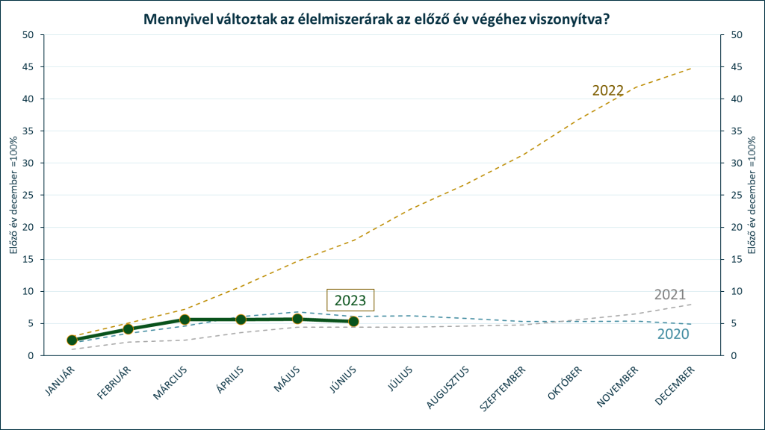 | © MBH Bank
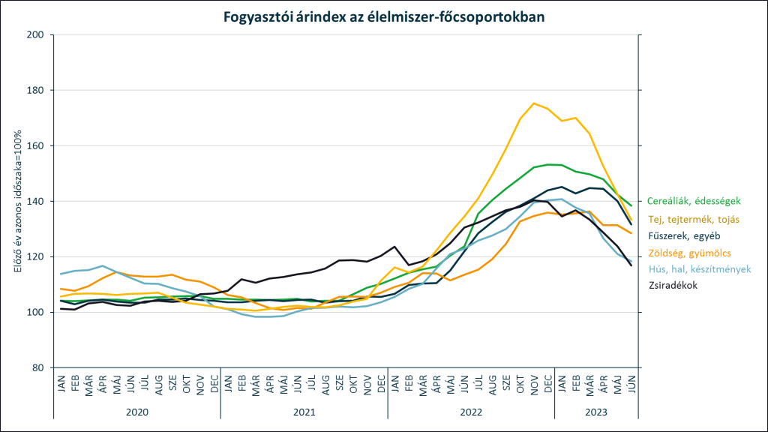 | © MBH Bank
Eredeti tartalom: MBH Bank
Továbbította: Helló Sajtó! Üzleti Sajtószolgálat
Ez a sajtóközlemény a következő linken érhető el:

